淡江時報 第 804 期
留美初體驗 感恩不平凡的學習歷程
留學傳真
文／楊志偉（政經三）

今年8月抱著期盼的心情，與台灣的親友告別後，前往未來一年求學的所在地—美國加州。一下飛機，走進入境大廳，寄宿家庭的爸爸，臉上堆滿熱情並在行李轉盤旁等我，回到國外的家馬上享用HOME媽所準備的精緻餐點，感受在異國家的味道，因時差的關係，很早就進入夢鄉，隔天上午HOME爸立刻帶我認識這個未來一學年所要居住的城市—加州首府沙加緬度。所幸有寄宿家庭的協助，諸如搭公車及輕軌、銀行開戶、手機申辦、哪裡可以找到超市與好吃的餐館等，每件事都能快速上手。

加州為美國第3大州，人口為美國第1大州。無論是地理、地貌、物產、還是人口結構都十分多樣化，所以路上可以看到非裔、亞裔、白人、黃種人等許多不同種族的人，是個名副其實的種族大熔爐。這裡最好的季節是秋季，幾乎每天都陽光燦爛，天氣溫暖晴朗！而我就讀的加州州立大學沙加緬度分校，和淡江一樣，是個沒有圍牆的學校，校園占地約三百英畝，從校園東端徒步到西端，約費時30分鐘，校園裡草木扶疏，像電影場景，學校裡松鼠很多且不怕生，所以經常看到學生在路上走，後面有松鼠跟著的諧趣景象。

課堂中放眼望去，同學來自日本、韓國、台灣、哥倫比亞、阿拉伯聯合大公國等世界各地；跟在台灣很不一樣的上課感受，因為無法以母語溝通，勢必用盡所學的英文，描述想表達的人事物；授課教師也與台灣相異，不會一路授課直至課堂結束，經常中間停住，徵詢意見，接著再從同學的意見延伸其他面向的內容；若有同學提問，老師會不厭其煩地說明講解，試圖讓學生確實了解；這樣的方式不但氣氛活潑，常常在不知不覺中，一堂課便很充實地結束了。

課堂大多採討論式教學，老師會給學生作業，回家發想並動手做，作為下次上課的素材。這樣的方式，無形中訓練學生獨立思考而非讀死書。另外，學生也經常需要上台發表作業，或隨機跟同學一組，由老師擇定主題，與組員腦力激盪，甚至辯論，再推舉一人上台以自己的方式說明或表演。這樣培養創造性人才的教學方法，提供學生自主學習的空間，培養學生自主探究的能力，也提高了學生自主學習的層次，讓我獲益匪淺。

人生道路處處是考驗，在確定出國後，從訂機票、確認寄宿家庭、了解交通方式，再從台灣飛到美國，全靠自己一手包辦，無時無刻都在累積經驗，每件小事都是我人生的腳印，細膩地寫下難忘的留學回憶。這趟美國之行讓我體認到各國文化的差異性，以及在台灣的我們其實很渺小！感謝蘭陽校園大三出國的學制規劃，讓我有這麼深刻的人生領悟，能有著不同於其他大學生的不平凡學習歷程。
2010/11/22

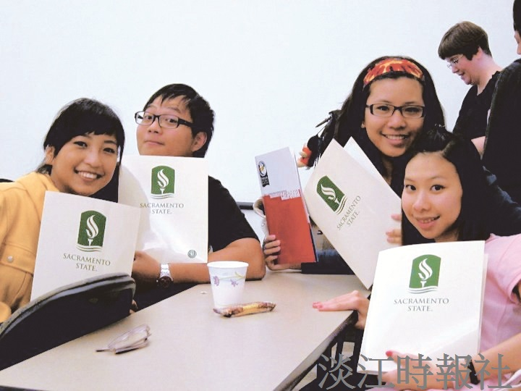
政經三楊志偉（左二）赴美國加州州立大學沙加緬度分校留學，開學第一天拿到行事曆時，與一同前往的同學們既興奮又期待地迎接未知的挑戰。（圖／楊志偉提供）

